2.2 Построение линейной регрессии для процесса перегонки нефти на языке Python.

Для удобства создания линейной регрессии воспользуемся Jupyter Notebook.
Jupyter Notebook. — интерактивное веб-приложение с открытым исходным кодом, позволяющее писать и запускать программный код более чем на 40 языках программирования, включая Python.

Первое что необходимо сделать в Jupiter, это добавить библиотеки, которые помогут нам построить регрессию. Это библиотеки numpy, pandas, matplotlib, а также библиотеку sklearn, для машинного обучения и построения регрессии (рисунок 5).

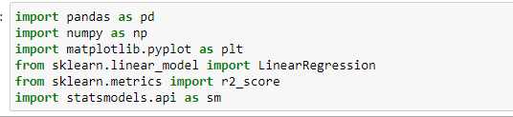

Рис. 5 – Импортирование библиотек

Далее открываем нашу базу данных, в которой мы заранее вписали все входные и выходные параметры процесса перегонки нефти (рисунок 6).

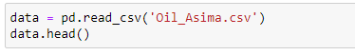
Рис. 6 – Загрузка датасета
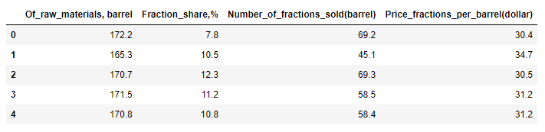
Рис. 7 – Датасет перегонки нефти

Далее для начала на основе нашей базы данных Oil_Asima.csv построим линейную регрессию. В качестве данных будем брать такие столбцы как цена фракции за баррель и количество проданных фракций (рисунок 7).
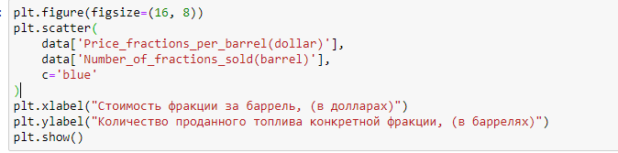
Рис. 7 - Построение графика зависимости цены фракции за баррель и количества проданных фракций

И получим такой график. Подпишем ось Х как «Стоимость фракции за баррель, (в долларах)», а ось Y как «Количество проданного топлива конкретной фракции, (в баррелях)» (рисунок 8).

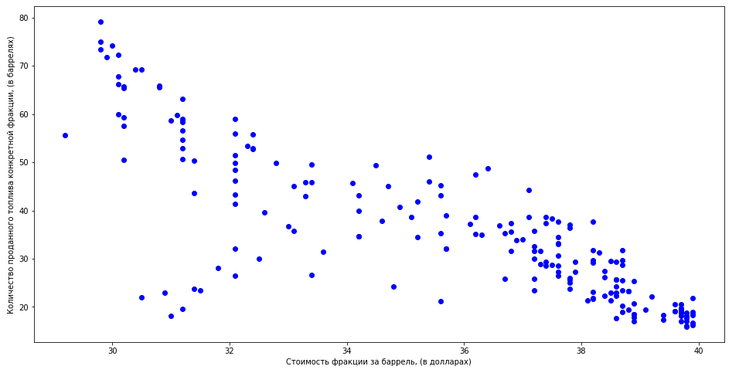

Рис. 8 - График зависимости цены фракции за баррель и количества проданного топлива

Получим уравнение прямой будущей линейной регрессии. Для этого пропишем следующий код (рисунок 9).

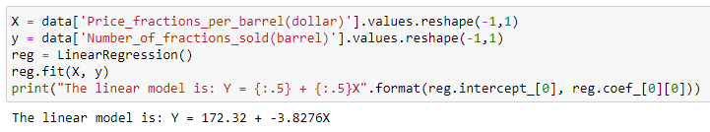
Рис. 9 - Уравнения прямой линейной регрессии

Следующим нашим шагом будет постройка линейной регрессии на основе той же базы данных Oil_Asima.csv (рисунок 10). Для этого пропишем следующий код, в котором укажем какие данные будут подаваться на вход (рисунок 10).

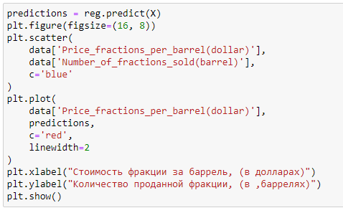
Рис. 10 - Код для постройки линейной регрессии

Построим график линейной регрессии. Сделаем линию регрессии красной, а толщину сделаем равной 2. Подпишем ось Х как «Стоимость фракции за баррель, (в долларах)», а ось Y как «Количество проданного топлива конкретной фракции, (в баррелях)» (рисунок 11).

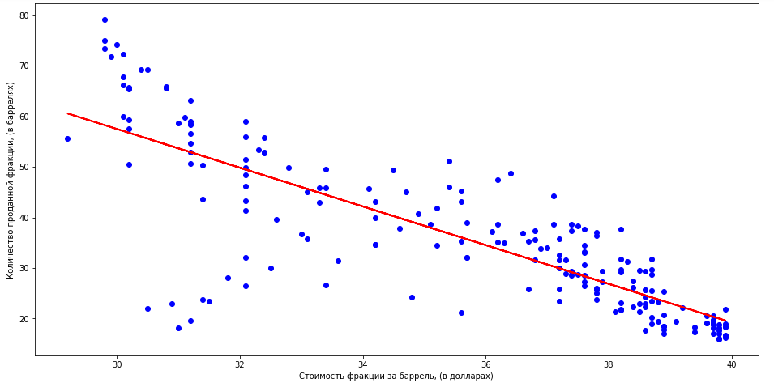
Рис. 11 - График линейной регрессии

Можем проверить нашу линейную регрессию. Проверим значение R^2 (коэффициента детерминации). Для необходимо получить полные результаты регрессии. Чтобы их получить необходимо прописать следующий код (рисунок 12).
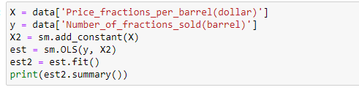
Рис. 12 – Получение результатов регрессии наименьших квадратов

В качестве x мы взяли цену за баррель, а в качестве y – количество проданной фракции.
Получили результаты регрессии наименьших квадратов (OLS Regression Results) (рисунок 13)
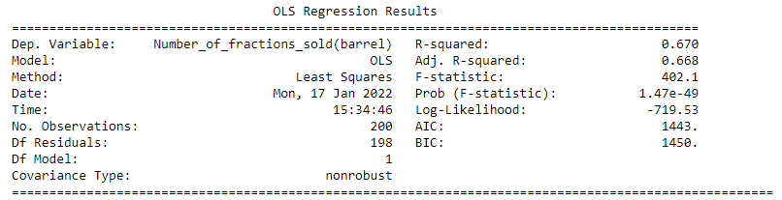
Рис. 13 - Результаты регрессии наименьших квадратов

Как можно увидеть, коэффициент детерминации больше, чем 0,5 и равняется 0,67 Это значит, что график построен относительно точно и может быть использован в дальнейшем.

Заключение

В данной курсовой работе мы познакомились полиномиальной регрессией, а также с полиномиальным регрессионным анализом, а также изучили математическое описание полиномиальной регрессии. Разобрали несколько способов построения полиномиальной регрессии на основе базы данных. Каждый из методов точно максимально разнообразен, что означает, что данный анализ можно использовать в совершенно разных отраслях и технических средствах.
В данной работе мы также проанализировали и расписали поведение полиномиальной регрессии в процессе вакуумной перегонки мазута. Проводимые полиномиальные регрессионные анализы показали точность при прогнозе и моделировании отношений между входными и выходными параметрами процесса вакуумной перегонки мазута, что означает его возможность применения в дальнейшем в данной конкретной задаче.

Список литературы

- Муравьева Е.А. Интегрированные системы проектирования и управления: учеб. пособие/ Муравьева Е.А. – Уфа: Изд-во УГНТУ, 2011. – 354с.
- ГОСТ 8.417-2002. Государственная система обеспечения единства измерений. Единицы величин.
- Розенберг Л.С. Повышение эффективности работы установки первичной переработки нефти с помощью системы усовершенствованного управления: статья/ Л.С. Розенберг. – Рязань, 2007. – 4 с.
- Воскобойников Ю.Е. Регрессионный анализ данных в пакете Mathcad: Учебное пособие / Ю.Е. Воскобойников. - СПб.: Лань, 2011. - 224 c.
- Карлберг К. Регрессионный анализ в Microsoft Excel / К. Карлберг. - М.: Диалектика, 2019. - 400 c.
- Омельченко А.В. Весовые функции полиномиального регрессионного анализа –2008. – № 833, вип. 10. – с. 193–205.

